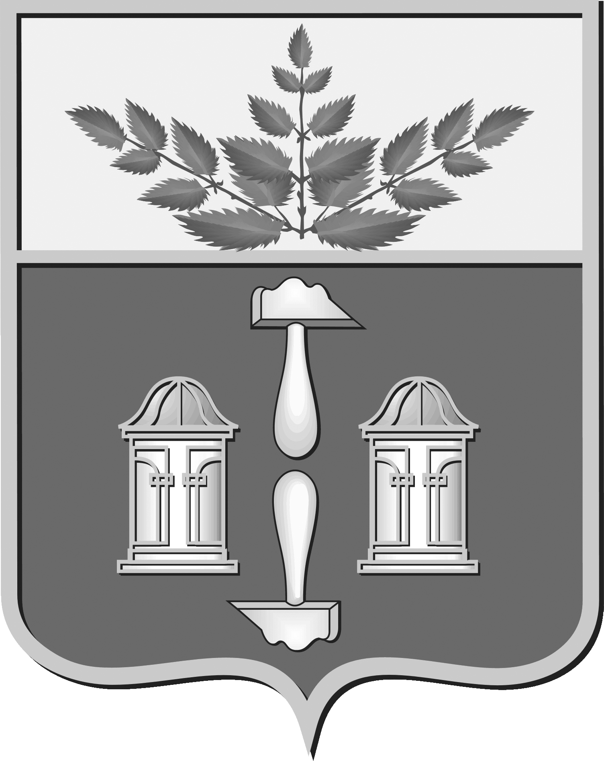

Тульская область
муниципальное образование Щекинский район

СОБРАНИЕ ПРЕДСТАВИТЕЛЕЙ

ЩЕКИНСКОГО РАЙОНА

от 18 декабря 2025 года | № 40/289
Р Е Ш Е Н И Е

О внесении изменения в решение Собрания представителей Щекинского района от 12.09.2014 № 71/666 «Об утверждении положения «О порядке управления и распоряжения собственностью муниципального образования Щекинский район»

В соответствии с Гражданским кодексом Российской Федерации, Федеральным законом от 20.03.2025 № 33-ФЗ «Об общих принципах организации местного самоуправления в единой системе публичной власти», приказом Министерства финансов Российской Федерации от 10.10.2023 № 163н «Об утверждении порядка ведения органами местного самоуправления реестров муниципального имущества», на основании Устава Щекинского муниципального района Тульской области, Собрание представителей Щекинского района,
РЕШИЛО:
1. Внести в приложение к решению Собрания представителей Щекинского района от 12.09.2014 № 71/666 «Об утверждении положения «О порядке управления и распоряжения собственностью муниципального образования Щекинский район» следующее изменение:
- Второй абзац пункта 3.4.2 раздела 3 приложения изложить в новой редакции:
«Установить, что учету в реестре муниципального имущества муниципального образования Щекинский район подлежат объекты движимого имущества, стоимость которых превышает 200 000,00 (двести тысяч) рублей, а также особо ценное движимое имущество, закрепленное за автономными и бюджетными муниципальными учреждениями, транспортные средства.
Объекты движимого имущества муниципального образования, включенные в реестр имущества муниципального образования Щекинский район до 01.01.2026г., стоимость которых менее или равна 200 000 рублей, подлежат исключению из реестра имущества муниципального образования Щекинский район.».
2. Настоящее решение обнародовать путем опубликования, разместив его полный текст в сетевом издании «Щекинский муниципальный вестник» (http://npa-schekino.ru, регистрация в качестве сетевого издания: Эл № ФС 77-74320 от 19.11.2018), и разместить на официальном сайте муниципального образования Щекинский район.
3. Решение вступает в силу со дня официального обнародования, и распространяется на правоотношения, возникающие с 01.01.2026.

Глава Щекинского района Е.В. Рыбальченко

